**HƯỚNG DẪN CÀI ĐẶT TORTOISE SVN CHO LỚP SINH HOẠT**

Bài hướng dẫn nhằm mục đích tạo một thư mục đồng bộ hóa thư mục lưu trữ của lớp sinh hoạt trên máy tính cá nhân.

Mục lục

I. Cài đặt Tortoise SVN 2

1. Tải về file cài đặt 2

2. Cài đặt 4

3. Kiểm tra cài đặt thành công 5

4. Gặp lỗi trong quá trình cài đặt 6

a. Yêu cầu phải cài đặt đúng phiên bản dành cho 32-bit (hoặc 64-bit) 6

b. Yêu cầu phải cài đặt Windows XP Service Pack 3: 6

c. Cài đặt thành công nhưng khi nhấp chuột phải vào thư mục không thấy hiển thị mục TortoiseSVN 6

II. Tạo tài khoản có quyền truy cập tới SVN server của lớp sinh hoạt 6

1. Đăng ký tài khoản Google (Gmail): bỏ qua bước này nếu đã có tài khoản Gmail 6

2. Cấp quyền truy cập tới SVN server của lớp sinh hoạt cho tài khoản Google 6

3. Kiểm tra quyền truy cập của tài khoản google tới SVN server của lớp sinh hoạt 6

III. Đồng bộ hóa thư mục lưu trữ của lớp sinh hoạt với máy tính 7

1. Lấy đường dẫn để Checkout 7

2. Lấy mật khẩu để Checkout 8

3. Checkout thư SVN của lớp sinh hoạt 8

IV. Hướng dẫn sử dụng Tortoise SVN để cập nhật các tài liệu, sổ sách 9

# Cài đặt Tortoise SVN

## Tải về file cài đặt

Kiểm tra hệ điều hành của máy đang sử dụng là “32-bit” hay “64-bit”:

#### Đối với Windows XP:

Chọn **Start / Run**, gõ **winmsd.exe** và nhấn **Enter**.

Cửa sổ như hình dưới sẽ hiện ra, chọn **System Summary** và nhìn cửa sổ bên tay phải: nếu mục **Processor bắt đầu bằng chữ “x86”** như hình dưới thì máy đang chạy trên nền **32-bit**, nếu không thì máy đang chạy trên nền 64-bit.

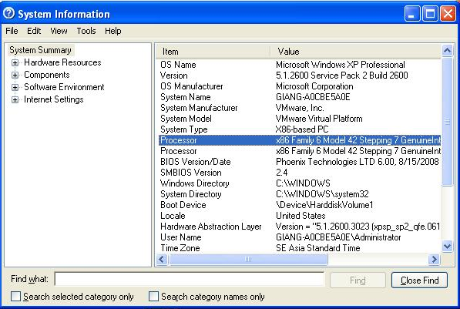

#### Đối với Windows 7:

Nhấp chuột phải vào biểu tượng My Computer, chọn Properties.

Vị trí tô màu vàng bên dưới sẽ cho biết hệ điều hành đang sử dụng chạy trên nền 32-bit hay 64-bit (hình dưới cho biết máy đang chạy trên nền 64-bit).

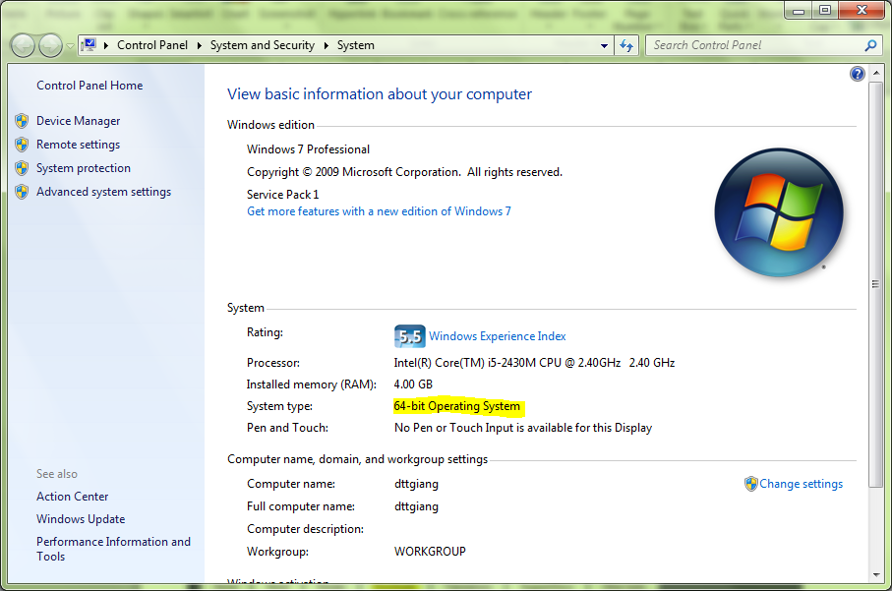

Truy cập đường dẫn: <http://tortoisesvn.net/> (có thể vào google search với từ khóa: TortoiseSVN)

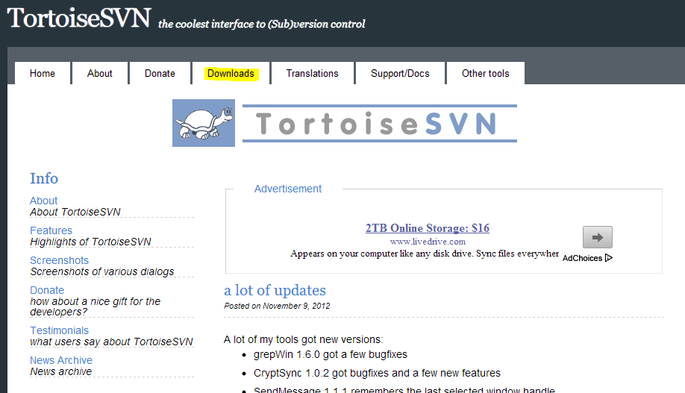

Chọn mục “Download”: lưu ý sẽ có 2 file để tải về (32-bit hoặc 64-bit) như hình dưới, chỉ chọn 1 file tương thích với máy mình thôi.

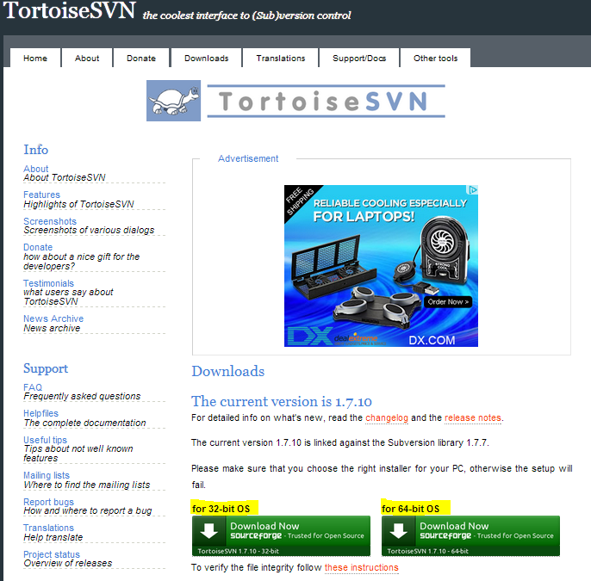

## Cài đặt

Sau khi tải Tortoise SVN về máy, nhấp đúp chuột vào file vừa tải về để tiến hành cài đặt.

Các bước cài đặt:

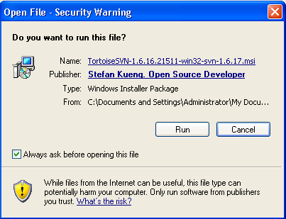

Chọn Run 🡪 Lần lượt ấn Next và Install để cài đặt. Sau khi cài đặt thành công, máy sẽ yêu cầu khởi động lại để hoàn tất:

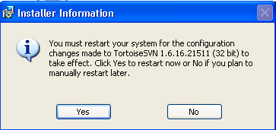

Chọn Yes và đợi đến khi máy khởi động lại.

## Kiểm tra cài đặt thành công

Vào My Computer, click chuột phải vào một thư mục bất kỳ, nếu thấy xuất hiện thêm 2 mục **“SVN Checkout”** và **“TortoiseSVN”** như bên dưới là quá trình cài đặt đã thành công

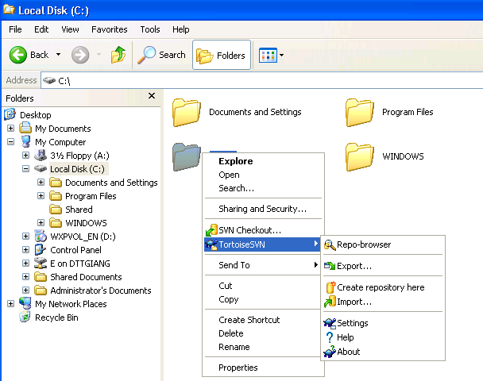

## Gặp lỗi trong quá trình cài đặt

### Yêu cầu phải cài đặt đúng phiên bản dành cho 32-bit (hoặc 64-bit)

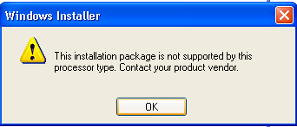

**Cách khắc phục:** tải phiên bản thích hợp với máy của mình

### Yêu cầu phải cài đặt Windows XP Service Pack 3:

**Cách khắc phục:** cài đặt TortoiseSVN phiên bản cũ hơn: <http://sourceforge.net/projects/tortoisesvn/files/1.6.16/Application/TortoiseSVN-1.6.16.21511-win32-svn-1.6.17.msi/download>

### Cài đặt thành công nhưng khi nhấp chuột phải vào thư mục không thấy hiển thị mục TortoiseSVN

**Cách khắc phục:** gỡ bỏ và cài đặt lại.

# Tạo tài khoản có quyền truy cập tới SVN server của lớp sinh hoạt

## Đăng ký tài khoản Google (Gmail): bỏ qua bước này nếu đã có tài khoản Gmail

Truy cập địa chỉ: <http://mail.google.com/> hoặc <http://mail.google.com/?hl=vi> (giao diện tiếng Việt)

Click nút “TẠO MỘT TÀI KHOẢN”

Điền đầy đủ thông tin và làm theo hướng dẫn.

## Cấp quyền truy cập tới SVN server của lớp sinh hoạt cho tài khoản Google

Sau khi đã có tài khoản gmail, gửi tên tài khoản cho anh Giang hoặc các phân đội trưởng để cấp quyền truy cập cho tài khoản Gmail của mình.

## Kiểm tra quyền truy cập của tài khoản google tới SVN server của lớp sinh hoạt

Đăng nhập tài khoải Google của mình rồi truy cập đến trang <http://code.google.com/p/lopsinhhoat-xdchl/> (hoặc có thể truy cập đến trang này trước rồi đăng nhập bằng cách chọn đường dẫn **“Sign In”** ở góc trên bên phải trang web).

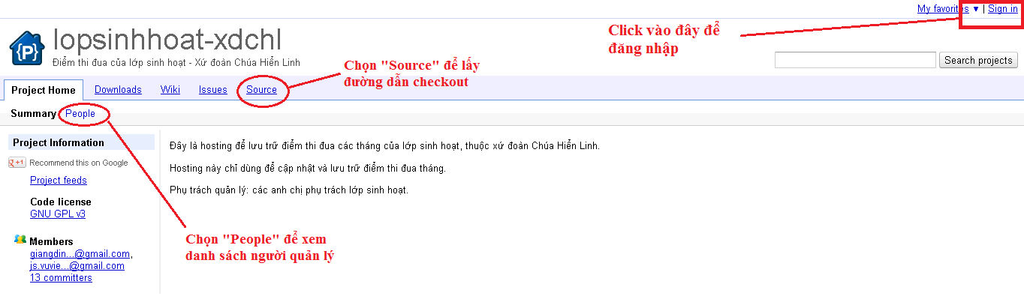

Chọn đường dẫn **“People”** *(xem hình trên)*, trong danh sách quản lý hiện ra, nếu thấy xuất hiện tên tài khoản của mình (Vd: **vidu.svn - me**) nghĩa là tài khoản Gmail của mình đã được cấp quyền truy cập đến SVN server của lớp sinh hoạt. Nếu vẫn chưa thấy tên Gmail của mình xuất hiện trong danh sách quản lý thì thực hiện lại bước ***Cấp quyền truy cập tới SVN server của lớp sinh hoạt cho tài khoản Google***

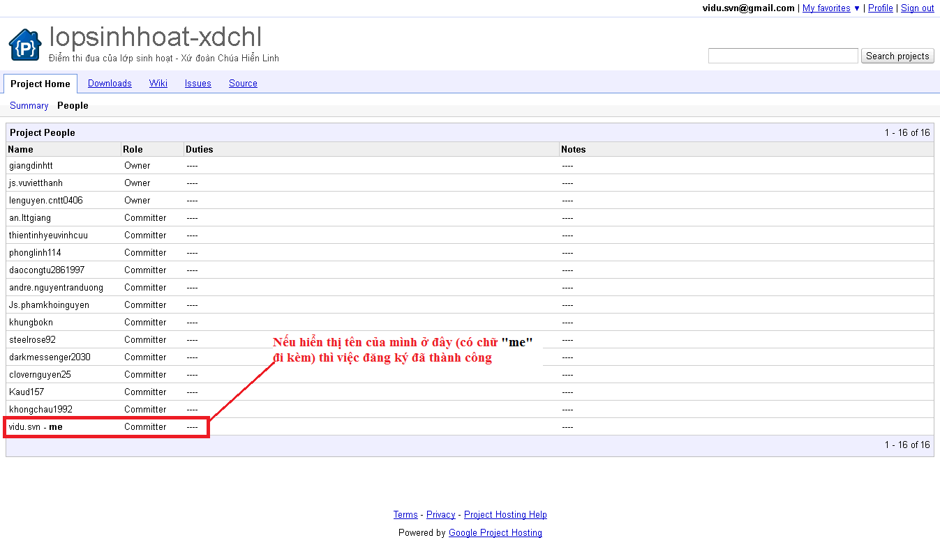

# Đồng bộ hóa thư mục lưu trữ của lớp sinh hoạt với máy tính

## Lấy đường dẫn để Checkout

Đăng nhập tài khoải Google của mình rồi truy cập đến trang <http://code.google.com/p/lopsinhhoat-xdchl/>. Chọn đường dẫn **“Source”**.

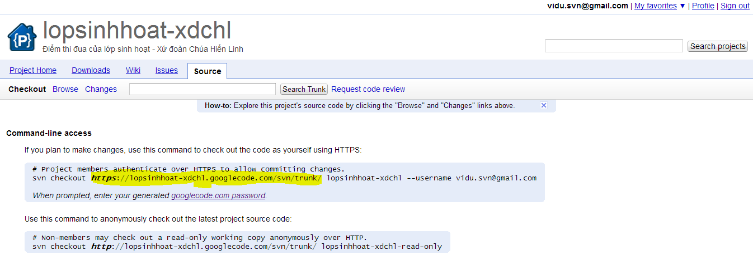

Copy phần được tô màu vàng (từ **https://**.... cho đến **trunk/**): <https://lopsinhhoat-xdchl.googlecode.com/svn/trunk/> đây chính là đường dẫn để Checkout thư mục của lớp sinh hoạt.

**Lưu ý:** phải thấy được chữ **https** như trong hình, nếu không thấy thì có thể là do chưa đăng nhập hoặc tài khoản chưa được cấp quyền truy cập (xem phần ***II - Tạo tài khoản có quyền truy cập tới SVN server của lớp sinh hoạt***)

## Lấy mật khẩu để Checkout

Tại trang trên, chọn đường dẫn [*googlecode.com password*](http://code.google.com/hosting/settings). (bên dưới đường dẫn checkout). Mật khẩu để quản lý SVN của lớp sinh hoạt của tài khoản của bạn sẽ xuất hiện (phần nằm ở vị trí **XXXXXXXXX**)

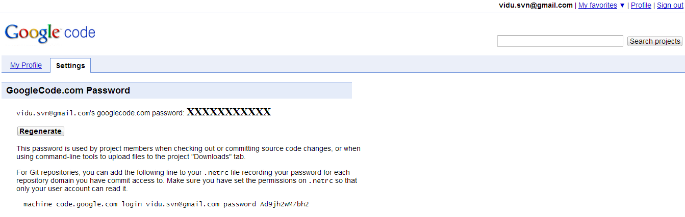

Copy mật khẩu này và thực hiện bước tiếp theo.

## Checkout thư SVN của lớp sinh hoạt

Tạo 1 thư mục bất kỳ trên máy tính.

Nhấp chuộc phải vào thư mục vừa tạo, chọn Checkout. Nhập đường dẫn checkout (đã lấy ở phần trên) vào ô **URL of repository** (như hình) và chọn **OK**.

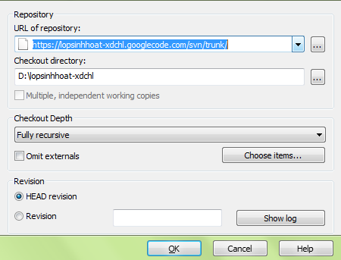

Sau khi checkout thành công

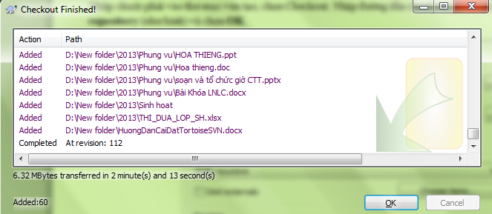

# Hướng dẫn sử dụng Tortoise SVN để cập nhật các tài liệu, sổ sách

Nhấp chuột phải vào thư mục SVN, chọn **SVN** **Update** 🡪 Vào **sửa file** sổ sách 🡪 Nhấp chuột phải vào thư mục SVN, chọn **SVN** **Commit**.

**Lưu ý:**

1. Nếu khi Commit mà xuất hiện thông báo yêu cầu mật khẩu như sau

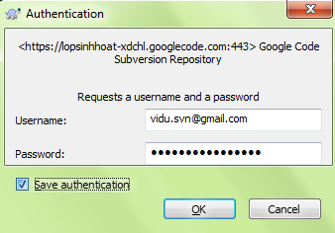

Thì hãy điền các thông tin sau:

1. Username: tên tài khoản gmail (có cả *@gmail.com*)
2. Password: mật khẩu để checkout (không phải là mật khẩu email) 🡪 Xem phần III-3
3. Đánh dấu vào ô **Save authentication** để những lần sau không cần phải điền mật khẩu nữa.
4. Phải luôn theo thứ tự sau mỗi khi cập nhật sổ sách:

**UPDATE 🡪 CHỈNH SỬA FILE 🡪 COMMIT**